Методические аспекты изучения древних и средневековых кремаций
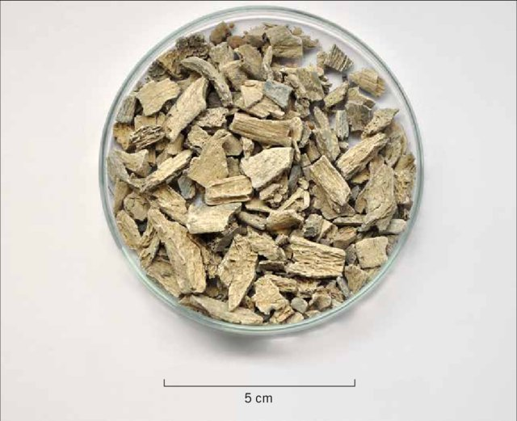
Уважаемые коллеги!
Информируем вас о продолжении рабочего семинара: «Методические аспекты изучения древних и средневековых кремаций». Предлагаем для обсуждения следующие темы для очередного заседания:
- Полевые методы изучения и сбора кремаций.
- Кремации в биритуальных традициях
- Формы хранения и каталогизации кремаций.
Приглашаем принять участие в обсуждении этих тем, как в качестве докладчиков, так и участников дискуссии. Для оформления заявки предлагаем заполнить короткую форму:
Автор(ы) | Тема сообщения | Место работы, город | Контактный адрес | Контактный телефон

Приём заявок проходит до 1 ноября 2020 г. по адресу: malzeva-ekaterina@mail.ru
Также будем рады вашим предложениям о тематике обсуждения.

